**11 класс: Тема: «Подготовка к ЕГЕ» с 6.04.-12.04.2020г**

Проити по ссылке:

<https://www.youtube.com/watch?v=-9vj5CwtFIQ>

<https://www.youtube.com/watch?v=3vR27xG0pcI>

**1.Производная.Применение производной к исследованию функций.**

**2.Первообразная и интеграл.**

**3.Контрольная работа в форме ЕГЭ.**

**4.Повторение.(Тела вращения).(видио урок)**

**5.Тест.**

<https://yandex.ru/video/preview/?filmId=1404388180678499784&text=видио%20урокпо%20геометрии%2011%20класс%20погорелов%20тела%20вращения&path=wizard&parent-reqid=1585298134439513-1436021475964755230300184-man1-3769&redircnt=1585298142.1>

**Тест по теме: «Тела вращения»**

**Вариант 1.**

**1.** Какое тело вращения имеет 2 основания?

а) конус б) шар в) цилиндр

**2.** Какое тело вращения имеет в сечении треугольник?

а) конус б) шар в) цилиндр

**3.** Какое тело вращения не имеет образующей?

а) конус б) шар в) цилиндр.

**4.** Какая фигура является осевым сечением усеченного конуса?

а) круг б) треугольник в) трапеция.

**5.** Какая фигура является сечением шара?

а) прямоугольник б) круг в) ромб.

**6.** Какой элемент, не принадлежит цилиндру?

а) образующая б) апофема в) радиус

**7.** Найдите радиус конуса, если его образующая 13 дм, а высота 12 дм.

а) 25 дм б) 5 дм в) дм.

**8.** Найдите образующую усеченного конуса, если его радиусы 5 см и 10 см, а высота 4 см

а) см б) 19 см в) 9 см.

**9.** Найти высоту цилиндра, если диагональ его осевое сечение 15 м, а радиус 5 м

а) м б) 10 м в) м

**10.** Найти площадь сечения шара, радиус которого 29 см, а плоскость сечения удалена от центра шара на 19 см

а) 551π см2 б) см2 в) 480π см2

**Тест по теме: «Тела вращения»**

**Вариант 2.**

**1.** Какое тело вращения имеет 1 основание?

а) конус б) шар в) цилиндр

**2.** Какое тело вращения имеет в сечении прямоугольник?

а) конус б) шар в) цилиндр.

**3.** Какое тело вращения не имеет высоты?

а) конус б) шар в) цилиндр.

**4.** Какая фигура является осевым сечением шара?

а) круг б) треугольник в) трапеция.

**5.** Какую фигуру можно вращать вокруг своей стороны, чтобы получить конус?

а) равносторонний б) остроугольный в) прямоугольный

треугольник треугольник треугольник

**6.** Какой элемент, не принадлежит конусу?

а) высота б) ось в) медиана

**7.** Найти образующую конуса, если его радиус 4см, а высота 3см.

а) 5см б) см в) 7см

**8.** Найдите высоту усеченного конуса, если радиусы его оснований равны 5см и 8см, а образующая 11см.

а) 24см б) 8см в) см

**9.** Найти диагональ осевого сечения цилиндра, если его радиус 6 дм, а высота 8 дм

а) 10 дм б) дм в) 14дм

**10.** Найти площадь сечения шара, радиус которого 39 см, а плоскость сечения удалена от центра шара на 11см

а) 1400π см2 б) см2 в) 140π см2

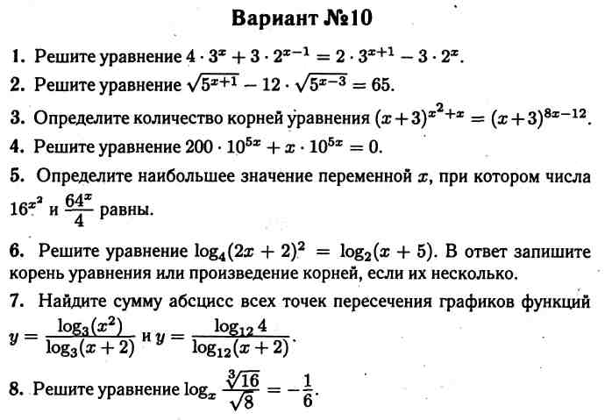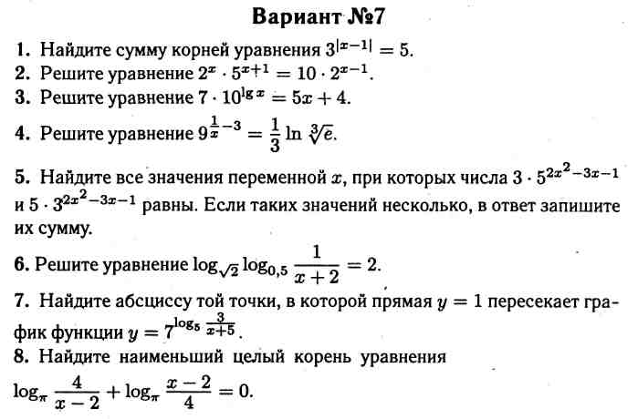

1. выполнить тест на сайте ЯКласс

**8 класс: Тема : « Числовые неравенства» с 6-12 апреля.**

**1.Свойства числовых неравенств.**

**2.Тест.**

**3.Док-во числовых неравенств.**

**4.Проверочная работа.**

**5.Центральные и вписанные углы.(с/изучение)**

**Видио-урок на тему : «Свойства числовых неравенств»**

<https://yandex.ru/video/preview/?filmId=5655414202114873722&text=видеоурок%20по%20алгебре%208%20класс%20на%20тему%20свойства%20числовых%20неравенств&path=wizard&parent-reqid=1585299657926041-235719218808780095600144-man1-3568&redircnt=1585299663.1>

**Вариант 1**

**№1**

|  |  |
| --- | --- |
| **№2** |  |

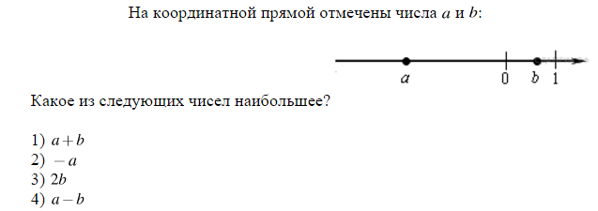

**№3**

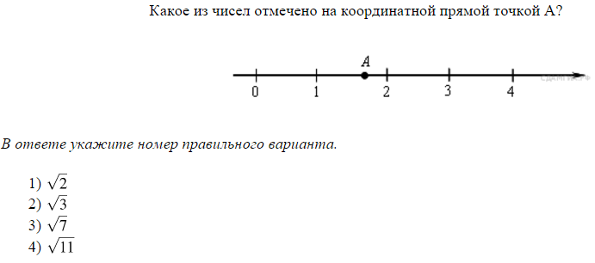

**№4**

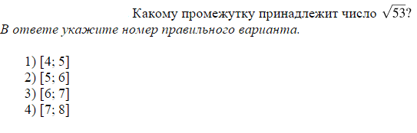

**№5**

Найдите наибольшее целое число *a*, удовлетворяющее неравенству*a4*

а) *3*

б) *4*

в) *0*

г) 5

**№6**

Какое из выражений всегда меньше нуля, если известно, что a >0 ?

а) - 3*a*

б)

в) *a+2*

г)

д)

**№7**

Если-6*a* -6*b*, то

а) *ab*

б) *ab*

в) *ab*

г) *ab*

д) *ab*

**№8**

Выберите верное неравенство, полученное в результате почленного умножения неравенств

42 и 6 5.

а) 10 24

б) 107

в) 12 20

г) 8 30

**№9**

Укажите неравенство, верное при любых значениях переменной

а) (2x–1)(2x+1) 4x2

б) y2 + 4y + 4 0

в) г) (x – 3)2 + 6x10

д) 6х(х + 0,5) 6х2

**№10**

Длина прямоугольной комнаты равна d метров, а ее ширина равна q метров. Известно, что

9,5d9,6; 4,5. Для периметра P (в метрах) выполняется неравенство:

а) 28,2

б) 14,1

в) 28,2

г) 28,2

д) 47,3

**Вариант 2**

**№1**

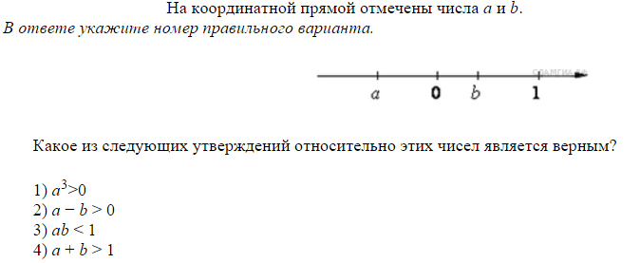

**№2**

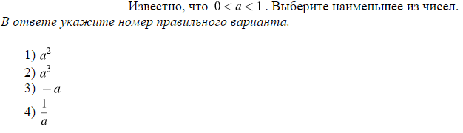

**№3**

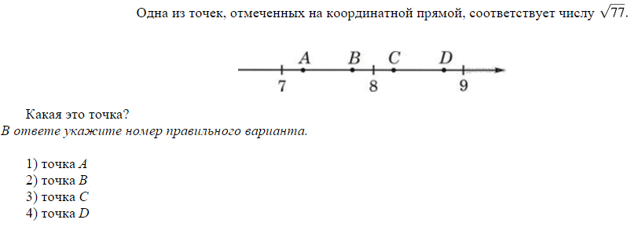

**№4**

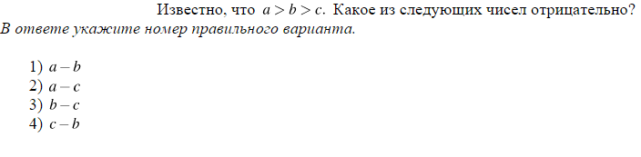

**№5**

Найдите наибольшее целое число *a*, удовлетворяющее неравенству *a* 3

а) *2*

б) *4*

в) *3*

г) 0

д) нет правильного ответа

**№6**

Какое из выражений всегда меньше нуля, если известно, что a >0?

а) - 3*a*

б)

в) *a+2*

г)

д)

**№7**

Если *a-4b-4*, то

а) *ab*

б) *ab*

в) *ab*

г) *ab*

д) *ab*

**№8**

Выберите верное неравенство, полученное в результате почленного умножения неравенств

5 7 и 8 9.

а) 6340

б) 35 72

в) 45 56

г) 1316

д) 1217

**№9**

Укажите неравенство, верное при любых значениях переменной

а) (6x–1)(6x+1)36x2

б) y2 + 6y + 9 0

в) х2 + х+ 6 х

г) (x – 3)2 + 6x10

д) 6b(b + 0,5) 6b2

**№10**

Длина прямоугольной комнаты равна a метров, а ее ширина равна b метров.

Известно, что

5a6; 5. Для периметра P (в метрах) выполняется неравенство:

а) 22

б) 11

в) 20

г) 30

д) 18

**7 класс: с 6.04-12.04.2020 год**

**Тема: « Формулы сокращенного умножения»**

**1.Применение различных способов для разложеня на множители.**

**2.Тест.**

**3.Линейное уравнение с двумя переменными.**

**4.Понятие площади.**

**5.Теорема Пифагора. Тест.(** выполнить тест на сайте ЯКласс)

[**https://yandex.ru/video/preview/?filmId=2553861626001760659&text=видеоурок%207%20класс%20алгебра%20формулы%20сокращенного%20умножения&path=wizard&parent-reqid=1585307967790829-812013045505774910600145-man1-4555&redircnt=1585307978.1**](https://yandex.ru/video/preview/?filmId=2553861626001760659&text=видеоурок%207%20класс%20алгебра%20формулы%20сокращенного%20умножения&path=wizard&parent-reqid=1585307967790829-812013045505774910600145-man1-4555&redircnt=1585307978.1)**( ссылка на урок)**

**тест :«прямоугольный треугольник. Теорема Пифагора»**

Вариант №1

**Уровень А**

1. В прямоугольном треугольнике острые углы могут быть равны…

1) 28° и 72°

2) 37°33′ и 52°27′

3) 65° и 35°

2. Для сторон данного треугольника справедливо равенство…

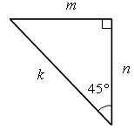

1) *m* = *k*;

2) *k* = 2*n*;

3) *n* = *m.*

3. Для сторон данного треугольника справедливо равенство…

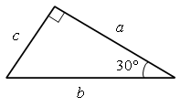

1) *с* = 0,5 *b*;

2) *с* = 0,5 *a*;

3) *а* = 0,5 *b.*

4. Для доказательства равенства данных треугольников достаточно доказать, что…

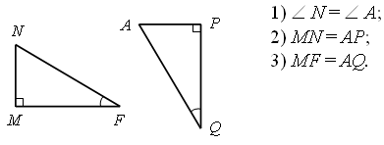

5. В прямоугольном треугольнике равна половине гипотенузы проведенная к ней…

1) высота;

2) медиана;

3) биссектриса.

6. В данном треугольнике *АМ* является…

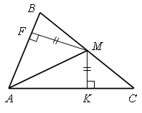

1) биссектрисой;

2) медианой;

3) высотой.

7. Угол между прямыми, содержащими высоты треугольника, проведенные из углов*А* и *В*, равен…

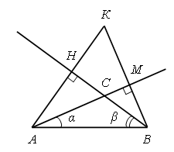

1) *β* – *α*;

2) *α* + *β*;

3) 180 – (*α* + *β*).

8. *АМ* – биссектриса угла *А*. Из этого не следует, что…

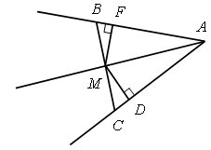

1) *МВ* = *МС*;

2) *МF* = *МD*;

3) 

9. В прямоугольном треугольнике угол между биссектрисами острых углов равен…

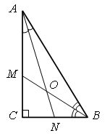

1) 30°;

2) 45°;

3) 120°.

**Уровень В**

1. Отношение длин сторон *MN* и *KP* данных треугольников равно…

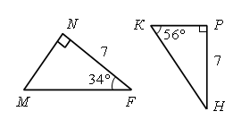

2. Угол при вершине равнобедренного треугольника *АВС* равен 64°.

*СК* – высота.

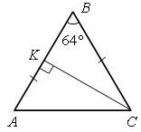

3. *MN* + *MK*= 18 см.

Длина гипотенузы *МК* равна…

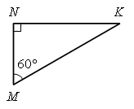

4. Длина высоты *СК* равна…

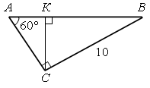

5. Углы треугольника *АМВ* равны…

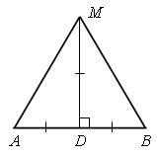

6. В прямоугольном треугольнике медиана, проведенная к гипотенузе, равна 10 см.

Длина гипотенузы равна…

**Тест «Числовые и алгебраические выражения».**

|  |  |  |  |
| --- | --- | --- | --- |
| Вариант 1 | | Вариант 2 | |
| 1 | Найдите значение выражения | **1** | Найдите значение выражения |
| 2 | Найдите значение выражения | **2** | Найдите значение выражения |
| 3 | Найдите значение выражения | **3** | Найдите значение выражения |
| 4 | Найдите значение выражения  *,* если *х* | **4** | Найдите значение выражения  *,* если *y* |
| 5 | Найдите значение выражения  , если *с* = 3, *d =* | **5** | Найдите значение выражения , если *x* = 6, *y =* |
| 6 | Найдите значение выражения  , если *а =* 10,8 *в* = 6 | **6** | Найдите значение выражения  , если *а =* 12 *в* = 5,6 |
| 7 | Найдите значение выражения  при | **7** | Найдите значение выражения  при |
| 8 | Найдите значение выражения  , при | **8** | Найдите значение выражения  , при |
| 9 | Найдите значение выражения  , при | **9** | Найдите значение выражения  , при |

**6 класс**

**Тема: «Координаты на плоскости»**

**1.Параллельные и перпендикулярные прямые.**

**2.Тест**

**3.Координатная плоскость. (видио-урок)**

**4.Проверочная работа.**

**5.Диаграммы.**

**https://yandex.ru/video/preview/?filmId=9176242567950764593&text=6%20класс%20математика%20видео%20урок%20по%20теме%20координатная%20плоскость%206%20класс&path=wizard&parent-reqid=1585311877419167-972912232914646665900204-vla1-3247&redircnt=1585311899.1 ( видео урок на тему координатная плоскость)**

|  |  |  |  |  |  |  |  |  |  |  |  |  |
| --- | --- | --- | --- | --- | --- | --- | --- | --- | --- | --- | --- | --- |
| Тест по теме: Столбчатые диаграммы и графики  Вариант 1. | | | | | Тест по теме: Столбчатые диаграммы и графики  Вариант 2. | | | | | | | |
| Бланк ответа | 1 | 2 | 3 | 4 | | 5 | Бланк ответа | 1 | 2 | 3 | 4 | 5 |